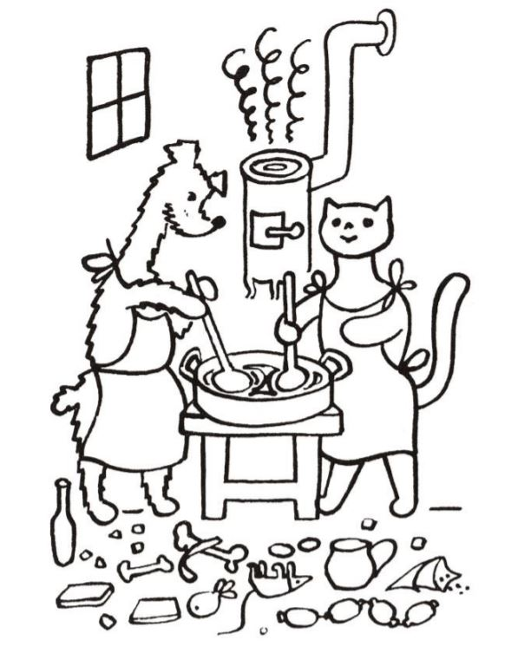
Jak pejsek s kočičkou pekli dort

Autor: _____________________________________
Ilustrátor: _____________________________________

Z čeho upekli děti dort pro pejska a kočičku?
_____________________________________
Proč se zvířátka rozhodla, že si upečou opravdový dort?
________________________________________________________________
Doplň věty, vypiš:
Dali tam ……………………., aby byl sladký.
Kočička tam dala 4 ………………, protože je má tuze ráda.
Jaké byly buřty, které tam přidali? ____________________________________
Vypiš zeleninu, kterou dali do těsta. ___________________________________
________________________________________________________________
Jakou hlavu tam dali? ___________________________________
Co do dortu nedali a proč? __________________________________________
________________________________________________________________

Jaký dort máš nejraději ty? __________________________________________
Dort nakresli:

